**懒人修仙传**

**新手向个人攻略**

**V1.0**

**——By 红藕香残玉簟秋**

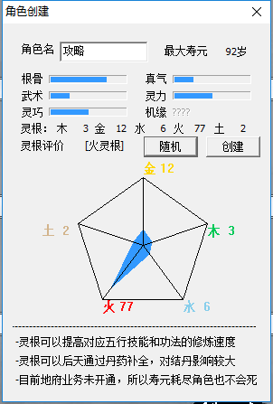**首先，与其他版本相同，建立人物，可以无限随机初始属性，不过差距不大，主要在于灵根，能出任意天灵根最好，或者单系灵根也可，主要用于节省技能升级所需修为，不需要太完美，中期可以完善补全。**

**天某灵根：某单项超过80**

**某灵根：单项介于60~80间**

**可以根据未来想要发展的方向来选择灵根属性，大致介绍如下：**

**选择好大致属性后，点击[创建]，即可建立人物，进入游戏。（根据设备条件，可能需要等待数秒）**

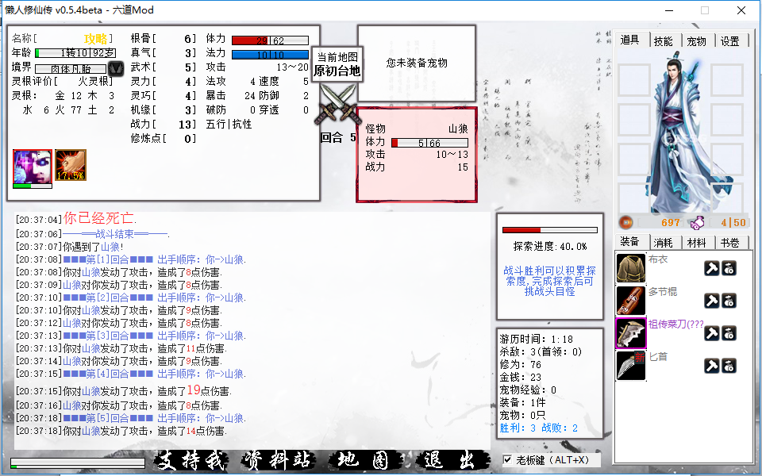

出战 宠物/道侣/灵兽信息

当前地图收益信息

地图探索率与可挑战BOSS信息

当前怪物信息

玩家属性

战斗信息

当前金钱与背包存放情况

主要操作分栏

角色装备栏

前背包栏使用情况

背包分类栏

时间进度条

**如图,游戏画面大致分为:**

* **玩家信息栏,主要用来确认玩家信息以及进行加点;**
* **战斗类信息栏,主要用来确认游戏中各种进程信息;**
* **主要操作分栏,用来实现游戏内大多数操作;**
* **背包分栏及背包使用情况栏,选择、查看以及使用道具。**
* **支持我：为原版作者提供支持**
* **资料站：关于游戏的绝大部分问题，都能在这里得到解决!一定要多看 看！资料站左上角可选择查询版本！**
* **地图：用于转换游戏场景。。。以及欣赏壮丽河山**
* **退出：你们是我带过的修真者里最差的一届，退出吧，真吉尔丢人（滑稽）**

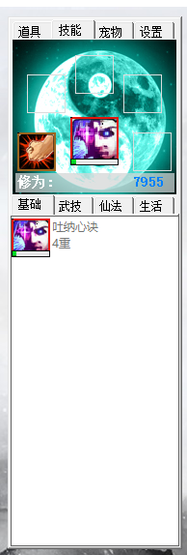

技能分类栏

**修为**：贯穿游戏的重要设定，主要用于**提升技能等级**

已装备技能：

* **当前装备的**技能与心法。
* 部分技能与心法**存在搭配关系**，需要玩家留心。
* 同时最多装备一个心法与五种技能
* 心法大多会**在装备时**随击杀敌人而获得修为，不断提升，直到瓶颈，技能大多靠用修为主动提升。
* 心法上限可随**境界提升**而提升，每上升一个**大境界**，上限提升5
* 技能等级上限无法提高
* 主动类技能共享技能使用几率，如当施法几率为95%（最大值），装备两个主动技能则每个技能使用率为47.5%。被动技能则共享被动技能几率
* 少数技能不可使用修为提升，而需按照**击杀怪物数**获得**历练点**升级

修为

已装备技能

双击装卸技能心法等

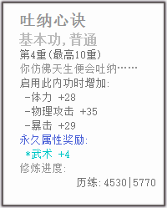**技能一共分为四大类，提供永久属性与启用属性，装备时两种属性同时生效，否则只有永久属性生效。**

**心法：两种属性通常都会随着心法等级增长而增长**

**武技：依靠肉体而施展出的物理技能，主要受物理攻击属性影响**

**仙法：依靠自身修炼出的法力，施展凡人所不能之力，主受法术攻击属性影响**

**生活：多为辅助修行的技能，不可装备，但往往更加强大**

**合理分配修为来提升技能，方可使自身更快速成长，从而更快获取修为。**

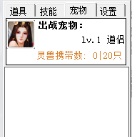**出战宠物：当前所使用的宠物（不要吐槽为什么是道侣）**

**游戏内有多种宠物，属性各异，其中不少有天赋技能，有兴趣的道友可自行探索**

**宠物从普通到极品，分为一品到六品，每增加一品，成长值上限增加0.1。同种宠物可通过祭献来加强。献祭的宠物技能越多，献祭条增加越长。**

**宠物的品阶也会影响献祭效果，但是效果不好。**

**宠物可通过使用洗髓丹进行属性重置和变异，变异可提高成长上限0.15。**

宠物先后升级、升品、打技能，获得的属性不会损失！

**宠物每次升级有几率习得技能，最多4个普通技能+1个天赋技能**

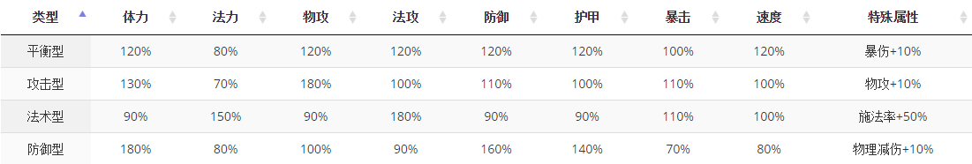**目前宠物会随机为四种类型：**

**技能、类型、品级，均可通过药品等进行重洗**

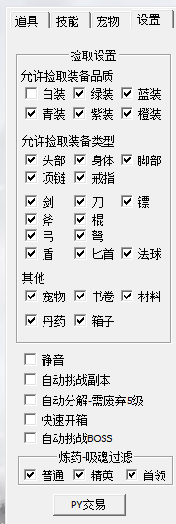**设置栏为游戏内项目最多之栏，涉及多种核心操作：**

**拾取设置：可对游戏内拾取物做筛选，文字前方显示√即为选定，空白则为未选定。**

**熟练使用捡取设置，可减少大量机械性操作，让你的右手更加轻松。不被拾取的物品，会根据你是否选取下方自动分解功能，进行分解或出售**

**静音：关掉游戏声音，以免你的老板听到声音扣你血汗钱**

**自动挑战副本：勾选后，当你进入一个副本，会在副本完成后，短暂停留然后自动重复挑战副本，直到不能满足副本开启条件**

**自动分解：自动分解你不需要的装备，目前来说，你并不会获得任何东西**

**快速开箱：不想去体会开箱时等待结果的刺激感？那就选上它吧！不过。。。没有期待，就不会有惊喜感哦**

**自动挑战BOSS：当你完全探索当前地图后，点击一次挑战，即可挑战首领，并且会在首领怪刷新后自动挑战（BOSS：嘤嘤嘤，我做错了什么）**

**炼药-吸魂过滤：当你收集够某些材料，便可双击开始炼药啦（也可能是炼一些奇奇怪怪的东西），而炼药需要你击败各种怪物来吸取其精魄，不同难度的怪物精魄强度不同，熟练运用这个功能，就能放心的挂机炼药，不怕混进去奇怪的东西啦！**

**炼药时浓度不同会导致产物有差异，并不是越浓越好哦！**

**多去资料站看看准没错**

**浓度说明：炼药大致有三种明显浓度差异，绿色浓度满时，浓度为100，橙色浓度满时，浓度为200，蓝色浓度满时，则为300。**

**浓度不合适怎么办？别怕！浓度过浓，可以换到高级图死上一次，降低一定浓度。浓度过低，立刻到过滤设定改选为只吸取首领怪！**

**PY交易：嘿嘿嘿，这可是你和作者PY交易换来的好处哦！**

**输入PY码来领取你的奖励吧！**